step1:安装beautifier插件
点击菜单【帮助】【关于插件】勾选上，重启
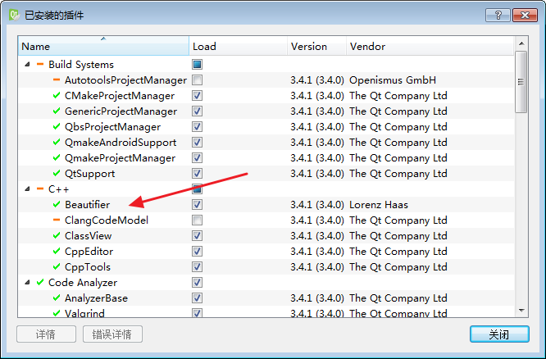
step2:下载Astyle源文件
http://sourceforge.net/projects/astyle/files/
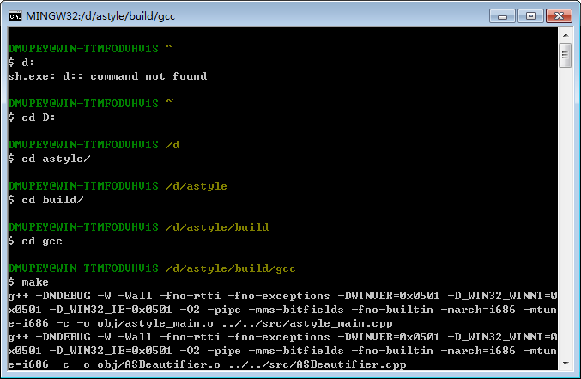
注意：如果你使用的是mingw请下载linux版本，然后cd到build/gcc目录 make以下很快就能得到Astyle.exe文件。我尝试过使用windows版本里自带的Astyle.exe不能用
step3:配置Beautifier
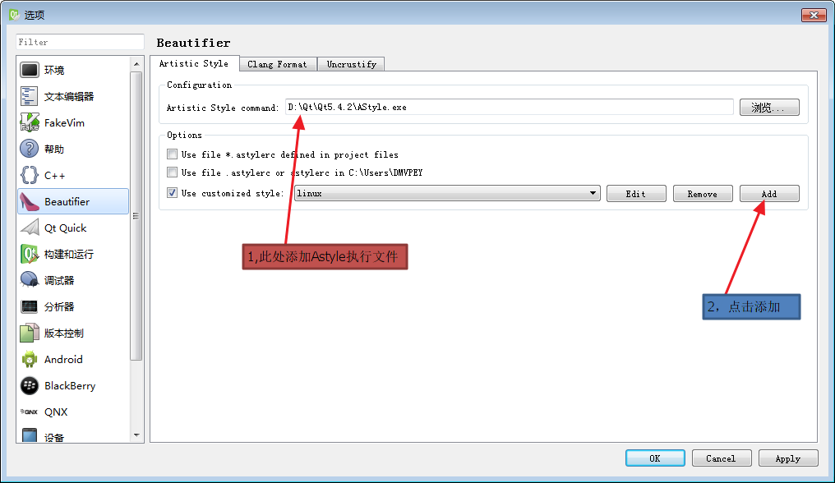
step4:配置参数
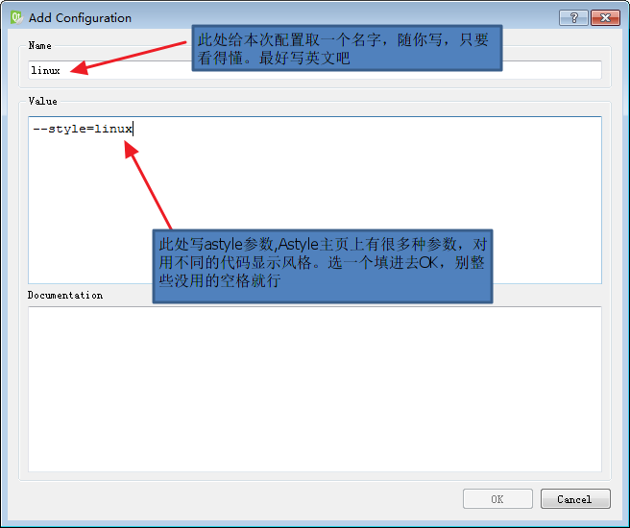

设置快捷键
